Datos del mes de Junio
Durante el periodo comprendido entre el 1 de junio y el 30 de junio de 2026, se realizaron 491 servicios de mantenimiento a la infraestructura de semáforos dentro del Municipio de Puebla.
Adicionalmente como parte de los compromisos del Programa SEMÁFOROS AL 100, se tienen los siguientes avances desde el inicio del mismo:
- Se han enlazado en total 141 intersecciones al Centro de Control Semafórico.
- Se han modernizado en total 400 semáforos vehiculares, con tecnología LED.
- Se han complementado intersecciones, con 400 semáforos peatonales.
- Se han instalado 2 Pantallas electrónica de mensaje variable.
- Se han aplicado en total 40.56 km lineales de señalamiento horizontal.
- Se han realizado en total el Mejoramiento Integral de 6 Intersecciones conflictivas.
- Se han colocado en total 400 piezas de tapasoles para mejorar la imagen conforme a la normativa vigente.
- Se ha realizado en total 60 estudios de ingeniera y proyecto ejecutivo de cruceros en vialidades primarias.
En cuanto al Servicio de Mantenimiento Preventivo y Correctivo a la Red Semafórica Existente, se tiene un avance del 58.06%.

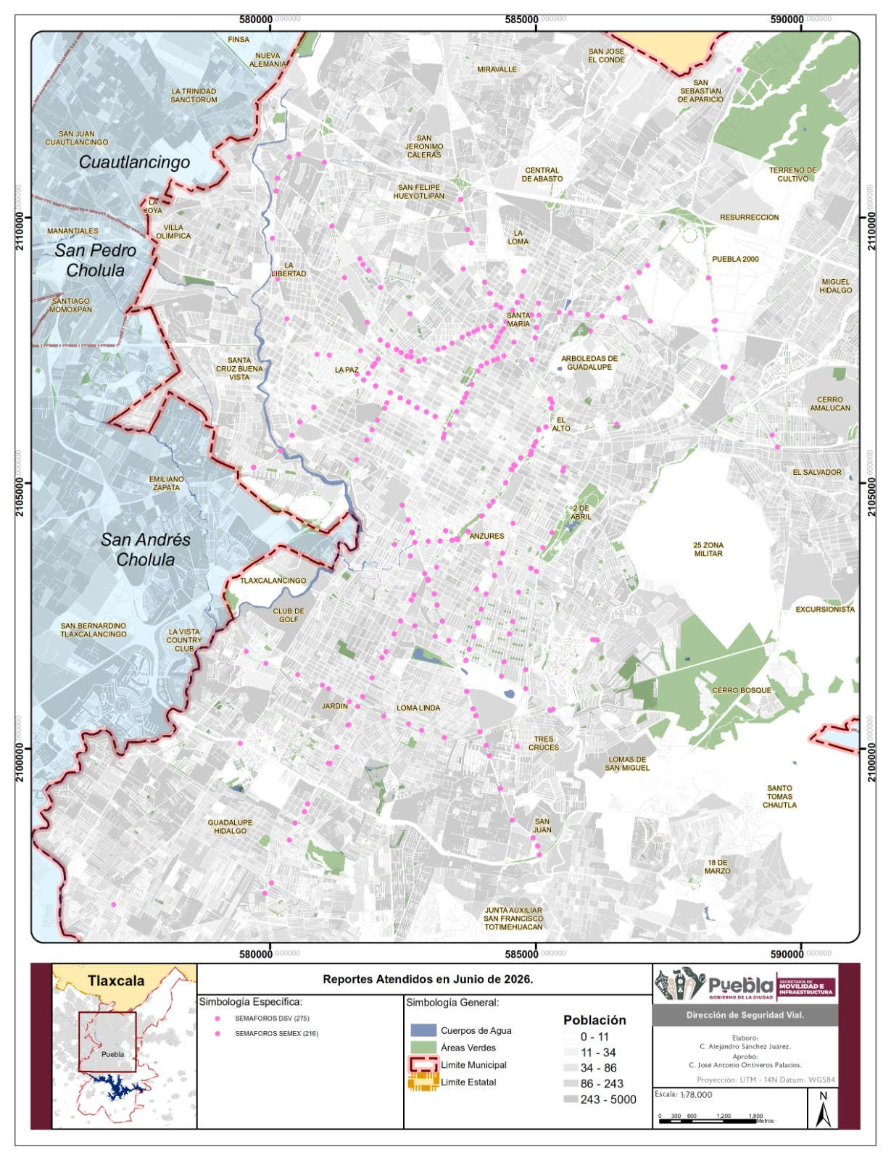
FECHA | CONTEO
01/06/2026 | 27
02/06/2026 | 21
03/06/2026 | 20
04/06/2026 | 23
05/06/2026 | 25
06/06/2026 | 5
07/06/2026 | 5
08/06/2026 | 19
09/06/2026 | 28
10/06/2026 | 27
11/06/2026 | 23
12/06/2026 | 17
13/06/2026 | 5
14/06/2026 | 3
15/06/2026 | 19
16/06/2026 | 24
17/06/2026 | 32
18/06/2026 | 23
19/06/2026 | 21
20/06/2026 | 3
21/06/2026 | 2
22/06/2026 | 19
23/06/2026 | 17
24/06/2026 | 15
25/06/2026 | 23
26/06/2026 | 15
27/06/2026 | 5
28/06/2026 | 11
29/06/2026 | 8
30/06/2026 | 6
TOTAL JUNIO | 491

